**EL TEXTO NARRATIVO**

LA LEYENDA

EL MITO

Su principal función comunicativa es contar hechos. Por lo tanto, su contenido y mensaje se organiza siguiendo la estructura narrativa.

Según el tema que traten, los mitos se clasifican en:

Narración de hechos sobre el origen del universo y el origen de la vida.

Es un relato tradicional basado en antiguas creencias de diferentes comunidades y que presenta explicaciones sobrenaturales de hechos o fenómenos naturales

Gira en torno a un personaje sobrenatural (mostros, dioses o semidioses); con alguna cualidad que la diferencia del resto.

**Mitos etiológicos:** Se usan para explicar el origen o

generación de los demás seres y cosas del planeta.

**Mitos antropológicos:** Explican el origen de los seres

humanos.

**Mitos teogónicos**: Son los que narran el origen de los

dioses.

**Mitos cosmogónicos:** Son los que explican el origen

del mundo.

**ACTIVIDAD**:

1. Copiar el mentefacto acerca del mito.
2. Elaborar en el cuaderno el mentefacto de la leyenda.
3. Desarrollar la guía acerca de la leyenda. Basándose en los que ya se han realizado en clase y en el que aquí se presenta.
4. Observar los dos videos de las leyendas el hojarasquin del monte y el patetarro y elaborar los cuadros de comparar las leyendas (ver guía).

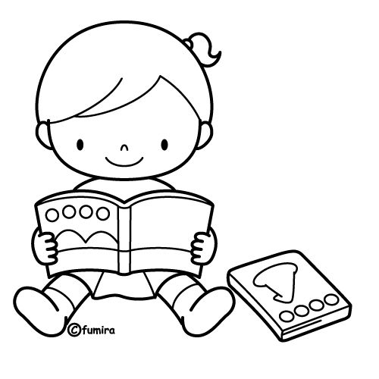

Leyenda del patetarro: <https://www.youtube.com/watch?v=85cfcAfJN3Y>

Leyenda del hojasquín:

<https://www.youtube.com/watch?v=_-Tr-X9TTNk>